坦克大战设计

评阅标准
评阅项目 | 分值 | 完成情况 | 得分
功能说明 | 10
手控坦克程序 | 10
多线程自动坦克程序 | 20
炮弹、爆炸效果程序 | 20
游戏场地程序 | 10
障碍物判断和避障 | 10
整体调试 | 10
个人总结 | 10
成绩

基础资料
1、弹球游戏的基础内容和代码
多线程小球（smallball game） 可经修改成、抽象成多线程自动行走坦克(敌方坦克)、炮弹、爆炸效果。
球拍(paddle)可经修改成的手控坦克。

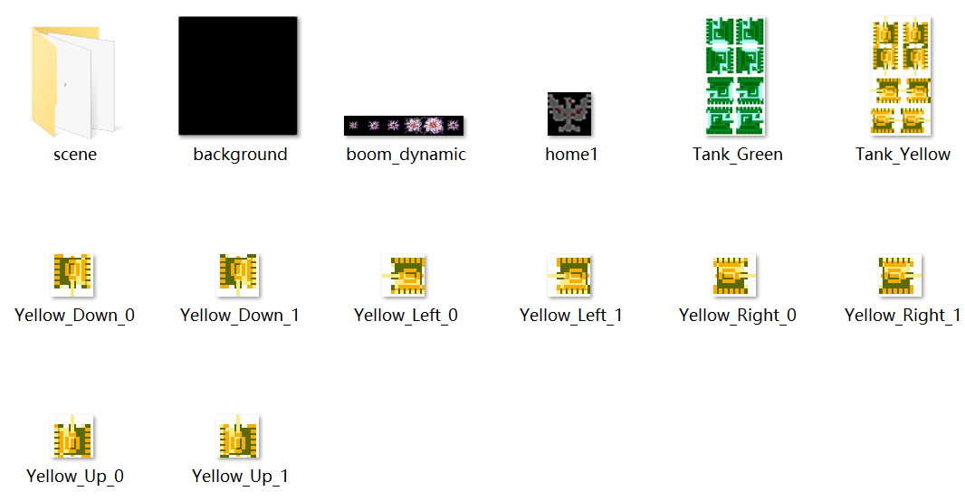

基本要求

所有代码应该有对的注释

对主要算法的设计要求有相应的图、文说明

每部分独立功能应该有对对应的测试代码，并加入测试时的截图

功能说明
阐述坦克游戏的主要功能
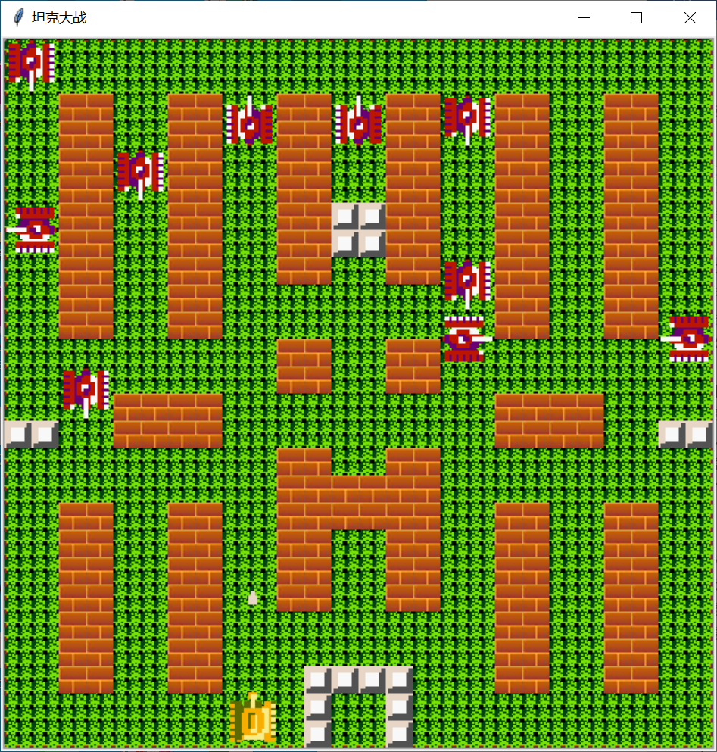

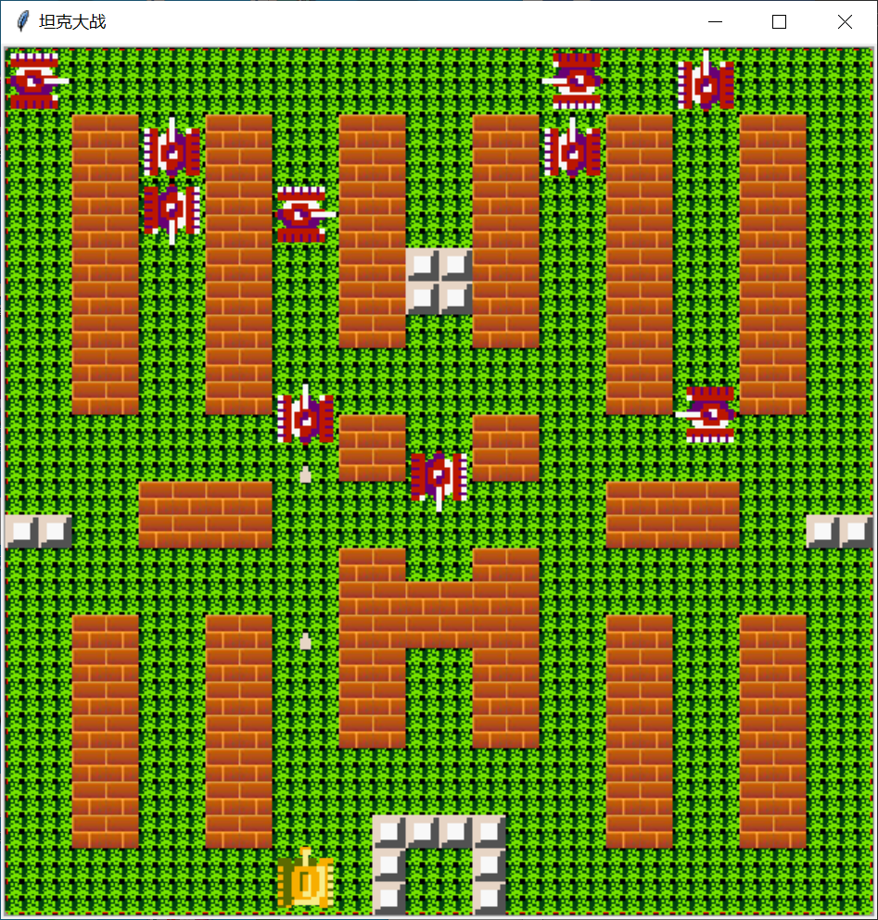
图中所有图片都已经提供

手控坦克程序

多线程自动坦克程序

炮弹、爆炸效果程序

游戏场地程序

障碍物判断和避障

整体调试

